Лабораторная работа №3
  - Модель DaisyWorld
today

Информация

Докладчик
- Авдадаев Джамал Геланиевич
- студент
- Российский университет дружбы народов им. П. Лумумбы
- 1032230169@rudn.ru

Вводная часть

Цель работы
Изучить агент-ориентированную модель DaisyWorld — демонстрацию биологической авторегуляции планетарного климата.
- Освоить Agents.jl для агентного моделирования
- Применить Literate.jl для литературного программирования
- Сгенерировать производные форматы: скрипт, Jupyter, Quarto

Объект и предмет исследования
- Объект: агент-ориентированная модель DaisyWorld (Lovelock & Watson, 1983)
- Предмет: динамика популяций маргариток и климатическая авторегуляция
- Инструменты: Julia 1.12.6, Agents.jl, DrWatson.jl, Literate.jl, Quarto

Практическая значимость
- Модель иллюстрирует гипотезу Геи: жизнь стабилизирует окружающую среду
- Метод литературного программирования обеспечивает воспроизводимость исследований
- Параметрическое исследование позволяет систематически изучать пространство параметров

Материалы и методы
- Язык программирования Julia 1.12.6
- Пакеты: Agents.jl v7.0.2, DrWatson.jl v2.19.1, CairoMakie.jl, Plots.jl
- Литературное программирование: Literate.jl
- Управление проектом: DrWatson + Git
- Документация: Quarto + JupyterLab

Модель DaisyWorld — базовая визуализация

Инициализация проекта
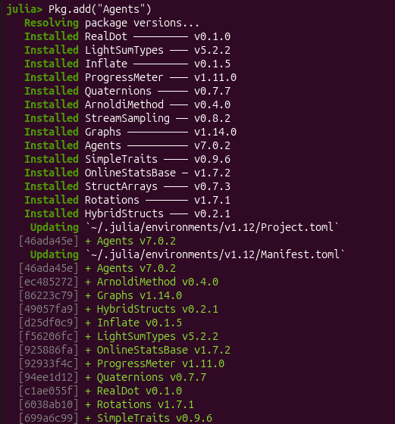
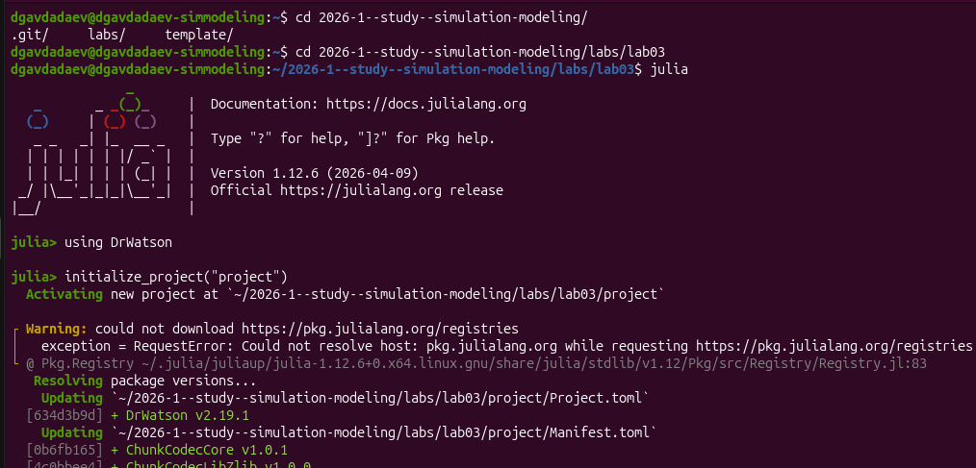
- Pkg.add("Agents") — установлен Agents v7.0.2 и 13 зависимостей
- initialize_project("project") — создан DrWatson-проект с DrWatson v2.19.1
- Структура: scripts/, src/, notebooks/, plots/, data/

Структура проекта и исходный код модели
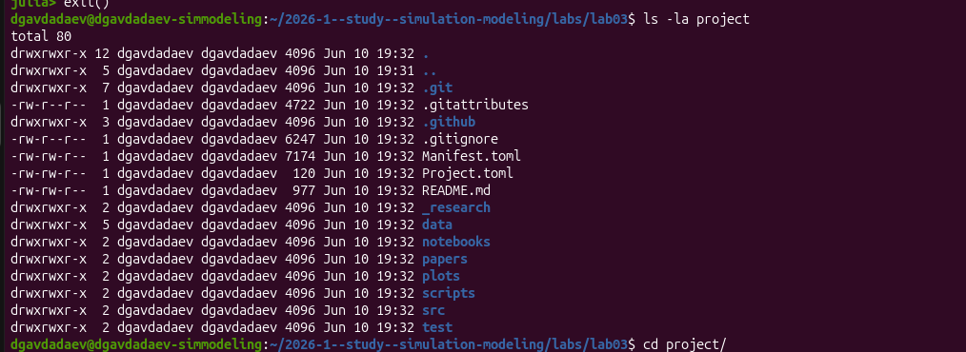
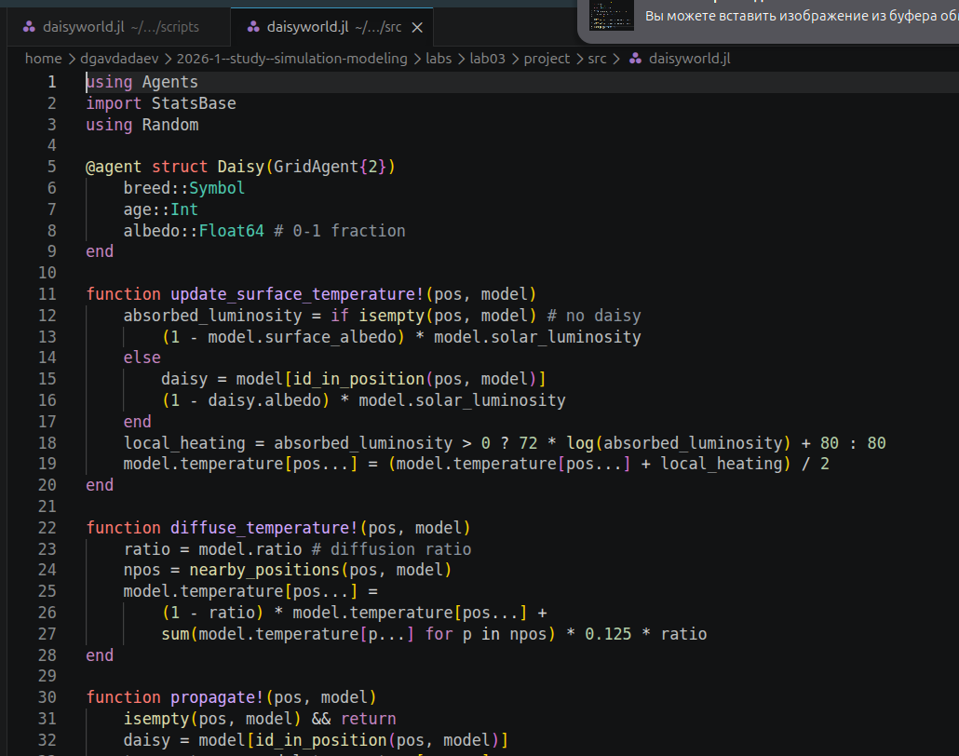
- Проект содержит 10 каталогов стандартной структуры DrWatson
- src/daisyworld.jl — агент Daisy с полями breed, age, albedo
- Реализованы функции update_surface_temperature! и diffuse_temperature!

Реализация скрипта визуализации
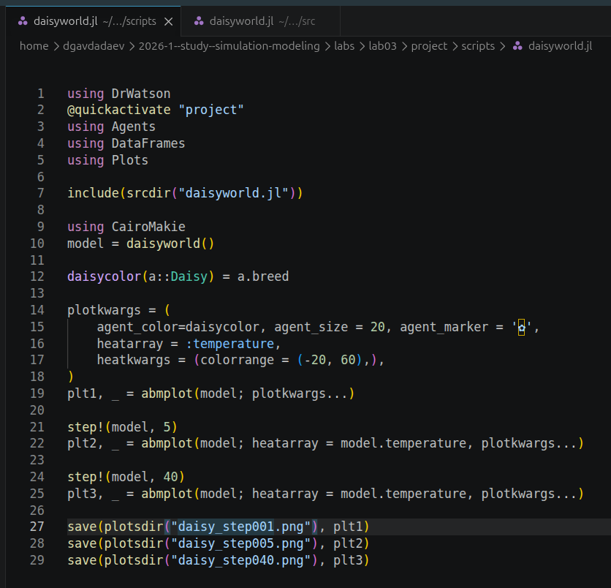
- Тепловая карта температур в диапазоне от −20 до 60 °C
- step!(model, 5) и step!(model, 40) — три снимка состояния
- Сохранение: daisy_step001.png, daisy_step005.png, daisy_step040.png

Сгенерированные визуализации и анимация
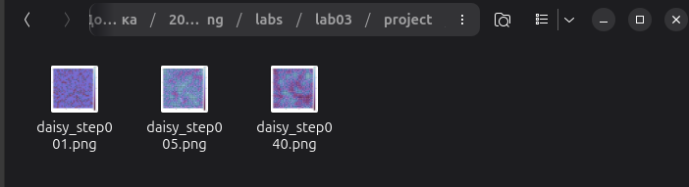
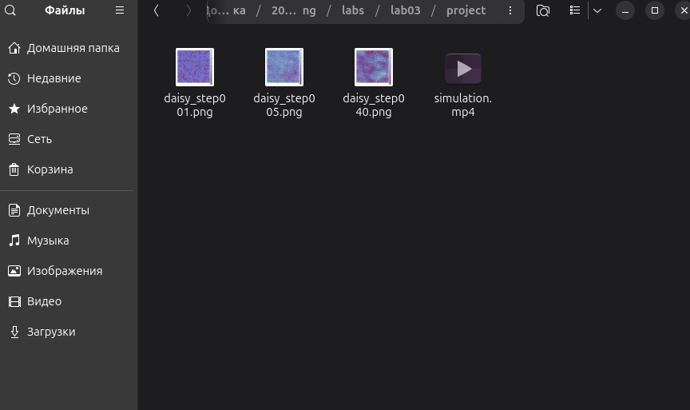
- Три снимка состояния модели на шагах 1, 5 и 40
- Скрипт анимации создал файл simulation.mp4
- Все файлы сохранены в каталоге plots/

Jupyter-ноутбук — базовая визуализация
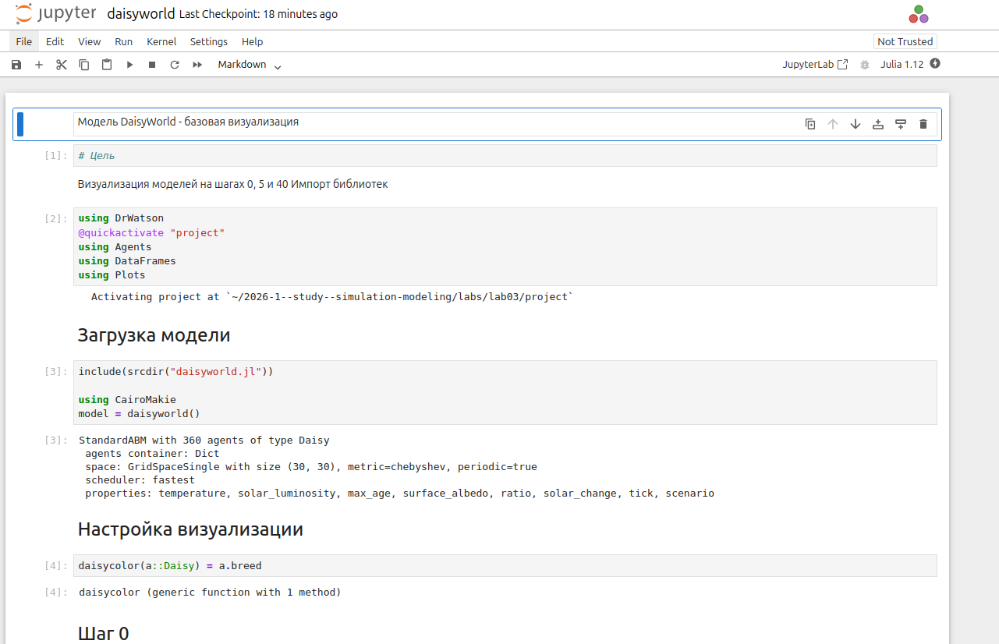
- StandardABM с 360 агентами типа Daisy на сетке 30×30
- Секции: «Загрузка модели», «Настройка визуализации», «Шаг 0/5/40»
- Метрика Чебышёва, периодические граничные условия

Модель DaisyWorld — граф. числа маргариток

Реализация литературного скрипта
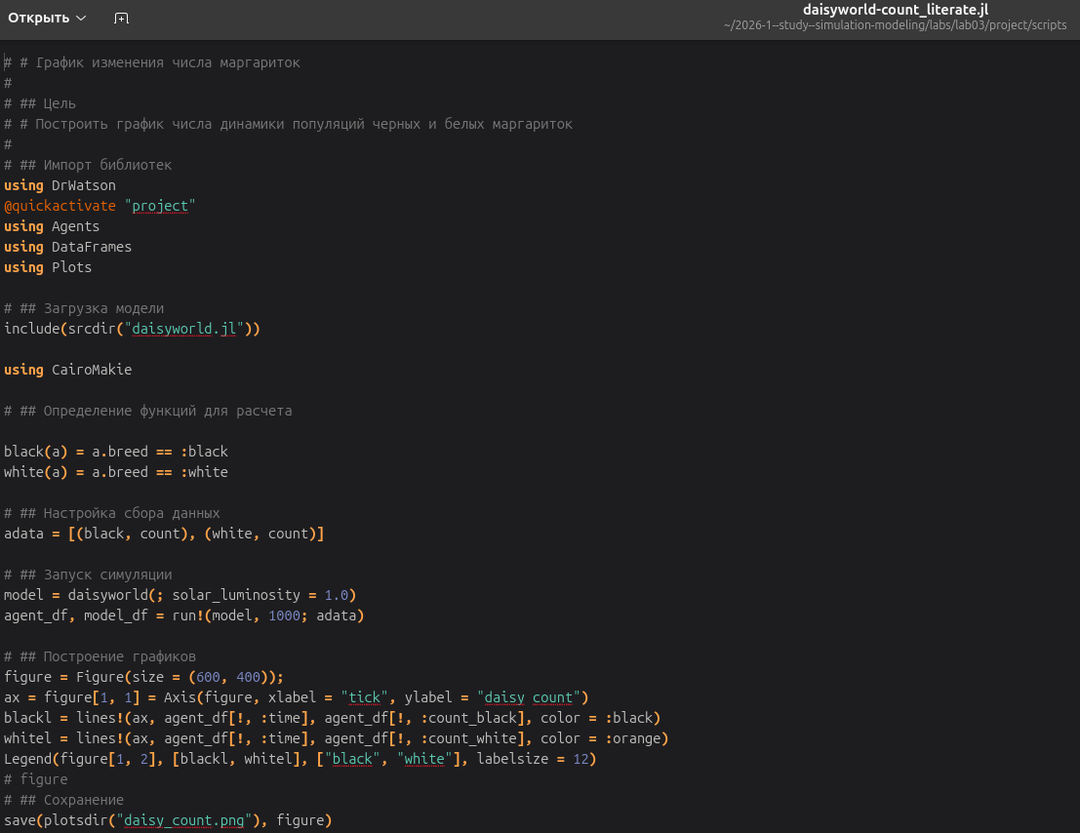
- daisyworld-count_literate.jl — литературный стиль с секциями # ## ...
- Запуск 1000 тиков, сбор временны́х рядов count_black и count_white
- Сохранение результата как daisy_count.png

Генерация производных форматов
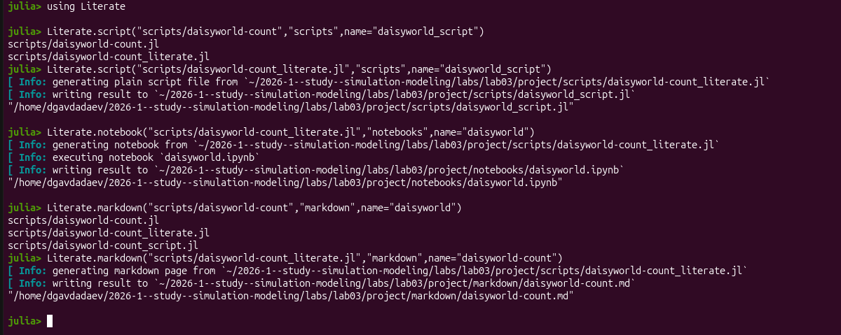
- Literate.script(...) → daisyworld_script.jl
- Literate.notebook(...) → daisyworld.ipynb
- Literate.markdown(...) → daisyworld-count.md

Jupyter-ноутбук и результирующий график
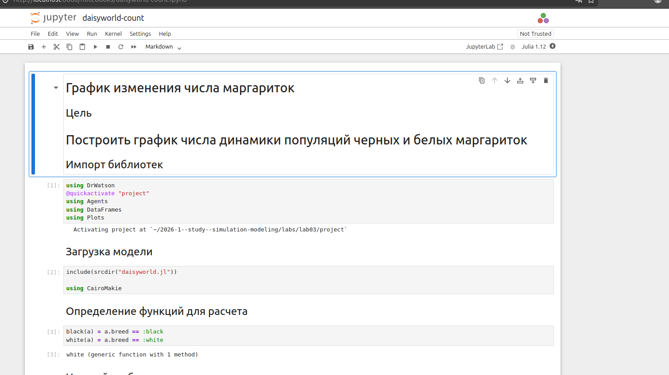
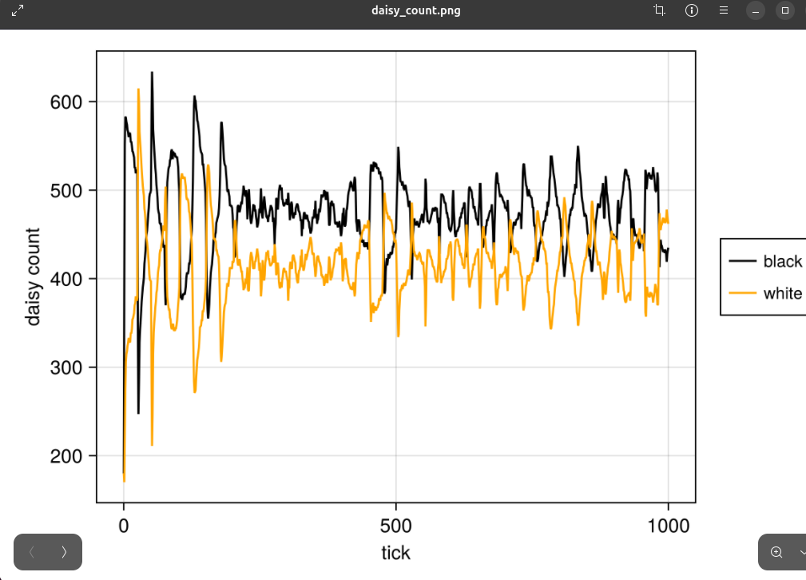
- Численность чёрных: 400–580 особей; белых: 180–640 особей
- После ≈200 тиков — квазипериодический устойчивый режим
- Амплитуда колебаний: 100–150 особей

Модель DaisyWorld — динамика при изменении светимости

Литературный скрипт daisyworld-luminosity
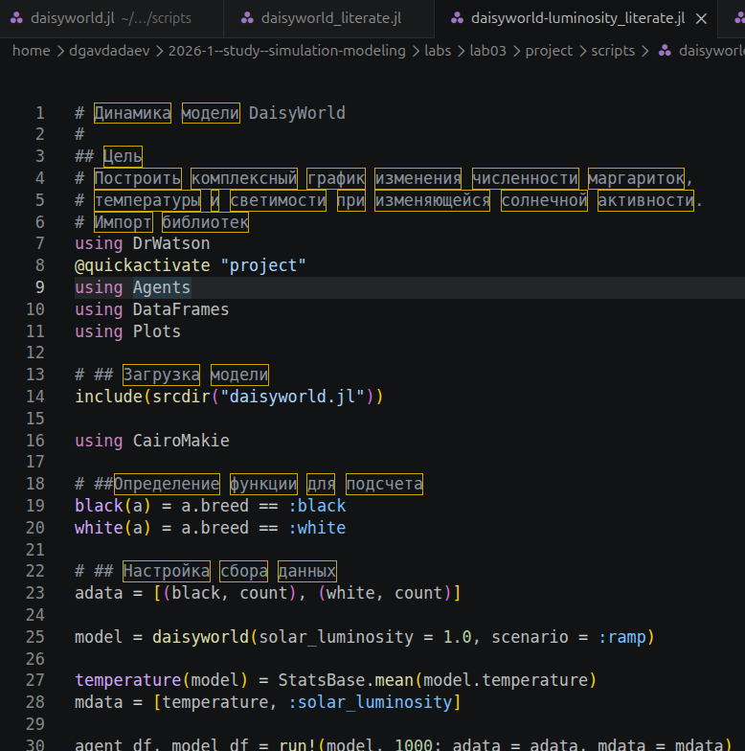
- Сценарий :ramp: светимость растёт с шагом solar_change = 0.005
- Сбор трёх временны́х рядов: численность, температура, светимость
- StatsBase.mean(model.temperature) — средняя температура поверхности

Генерация форматов и Jupyter-ноутбук
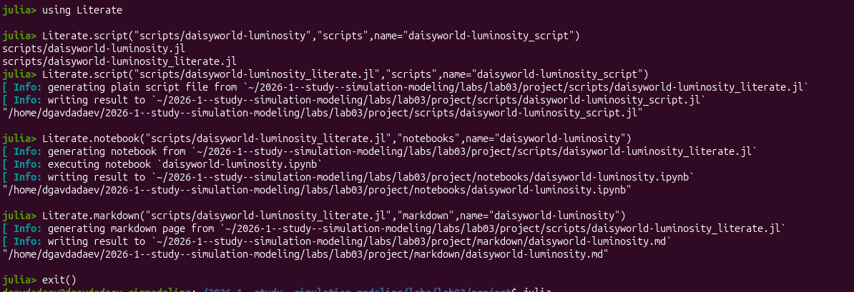
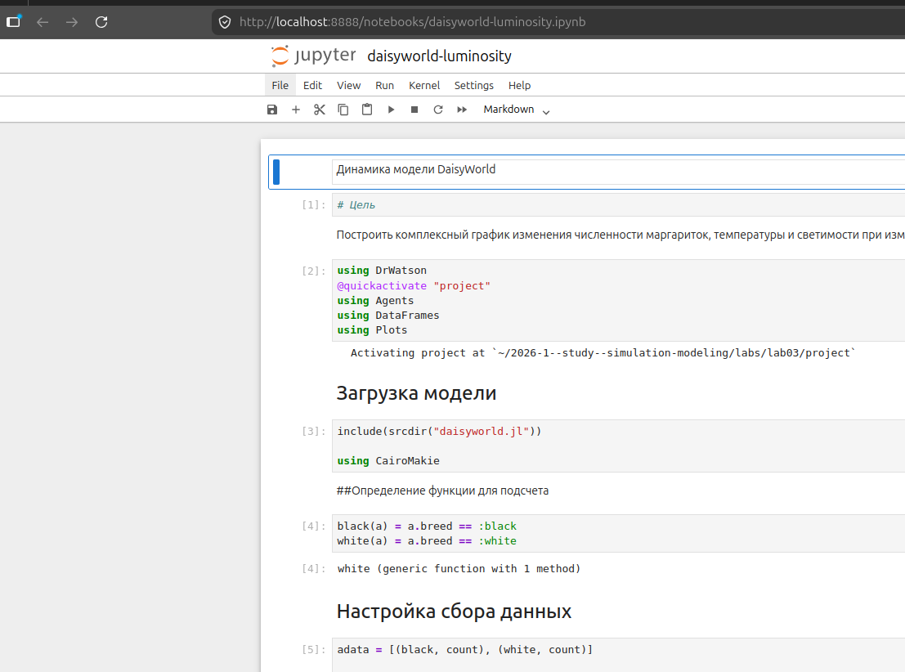
- Literate.markdown(...) → daisyworld-luminosity.md
- Ноутбук daisyworld-luminosity.ipynb выполнен в JupyterLab
- Секции: «Загрузка», «Определение функций», «Настройка сбора данных»

Параметрическое исследование

Скрипт daisyworld-count__param
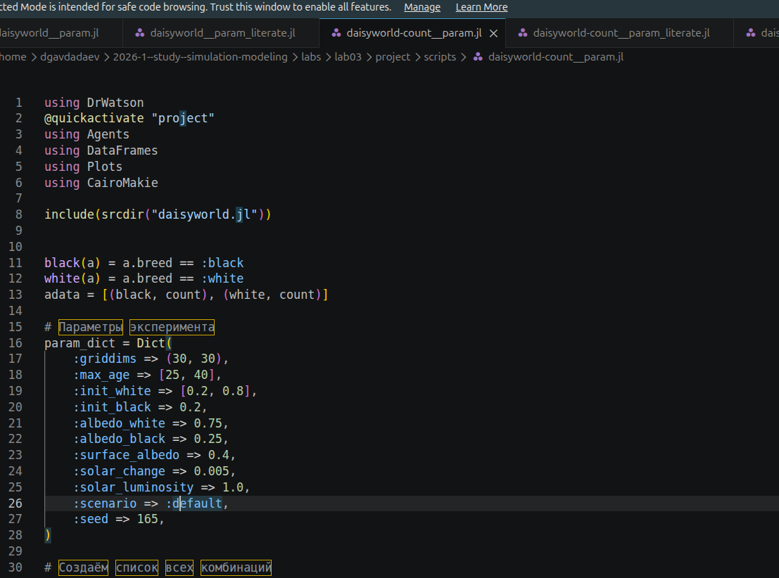
- max_age => [25, 40], init_white => [0.2, 0.8] — варьируемые параметры
- seed => 165, solar_luminosity => 1.0, scenario => :default
- dict_list(param_dict) разворачивает 4 комбинации для перебора

Литературный скрипт и Jupyter count__param
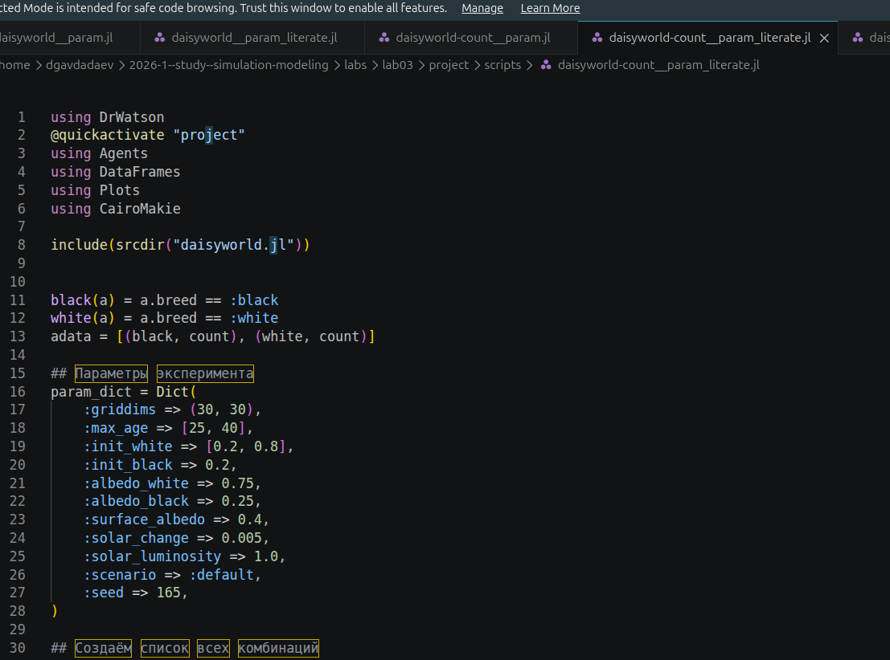
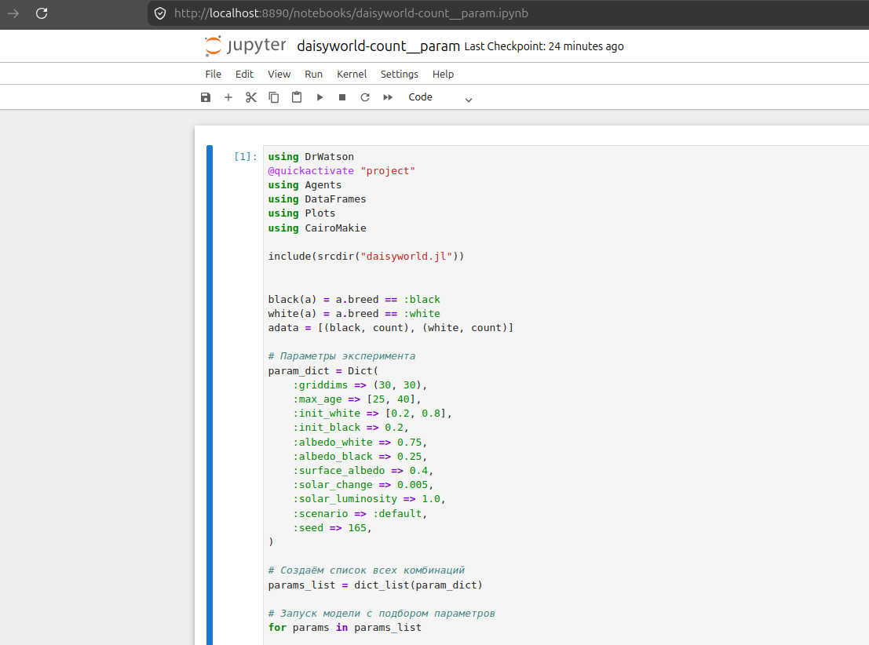
- Литературный скрипт daisyworld-count__param_literate.jl оформлен с ## ...
- Ноутбук daisyworld-count__param.ipynb выполнен успешно
- Все 4 комбинации параметров обработаны в цикле for params in params_list

Скрипт daisyworld-luminosity__param
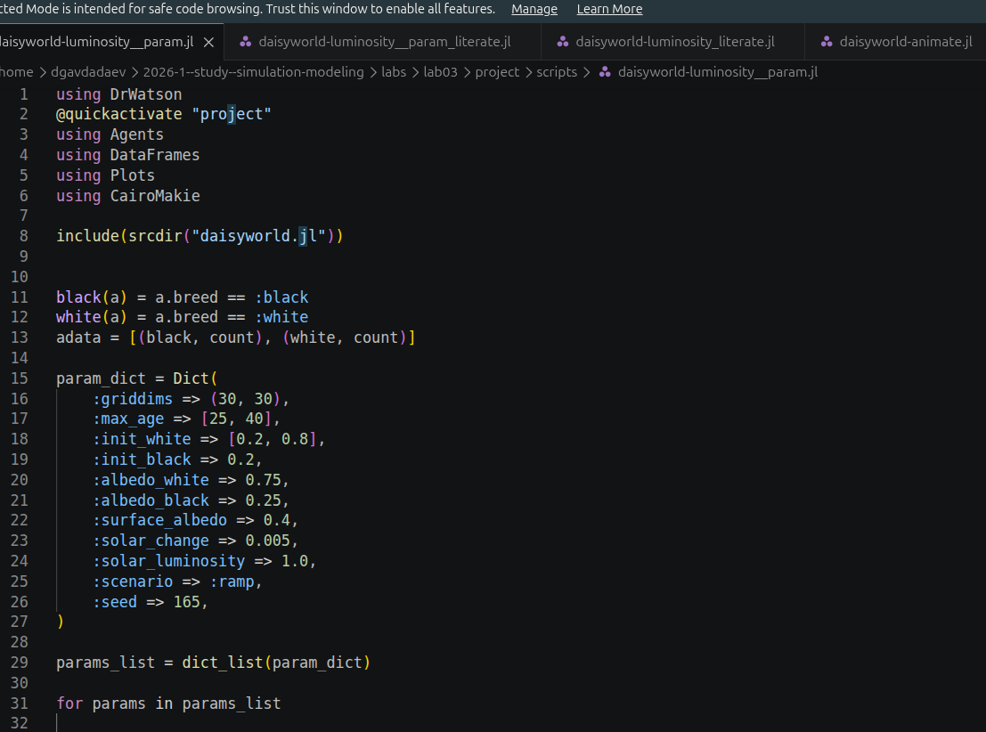
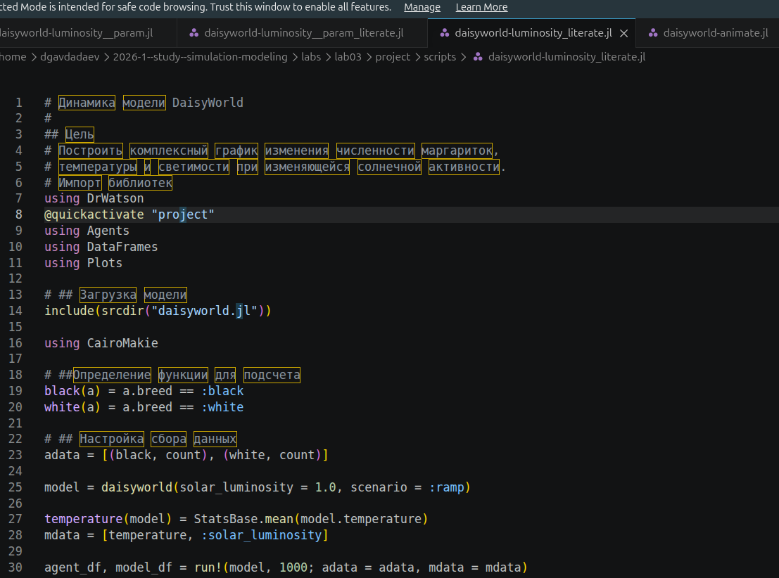
- Параметры аналогичны count__param, но scenario => :ramp
- Литературный вариант daisyworld-luminosity_literate.jl готов
- Моделирование реакции системы на нарастающую солнечную активность

Jupyter-ноутбук luminosity__param
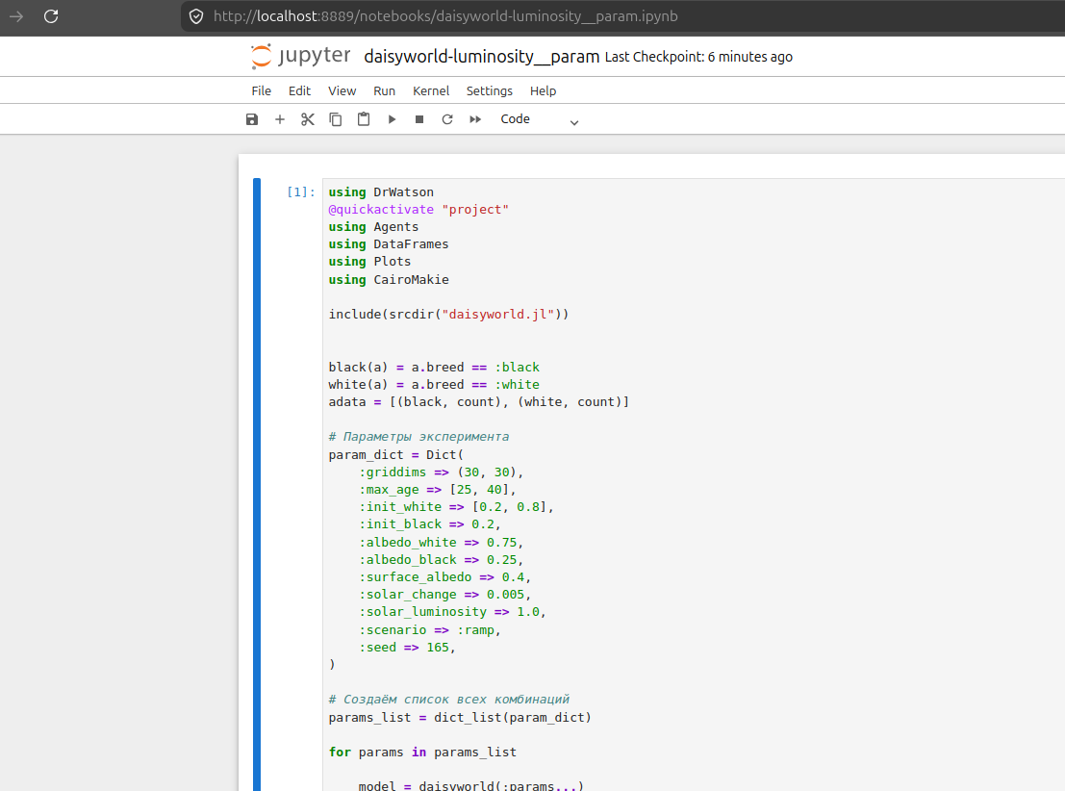
- daisyworld-luminosity__param.ipynb запущен в JupyterLab (порт 8889)
- Параметрический цикл for params in params_list выполнен для 4 комбинаций
- Результаты сохранены в каталоге plots/ с именами, кодирующими параметры

Список литературы

Источники
Подробнее об агент-ориентированном подходе см. в:
- [@axtell_agents]
- [@wilensky_netlogo]
- [@grimm_odd]
- [@bonabeau_swarm]

Заключение и выводы

Итоги работы
- Реализована агент-ориентированная модель DaisyWorld с Agents.jl v7.0.2
- Выполнено 6 скриптов (базовый, анимация, count, luminosity и два параметрических)
- Из 4 литературных скриптов сгенерировано 4 ноутбука и 4 Quarto-документа
- Параметрическое исследование охватило 4 комбинации max_age и init_white

Освоенные навыки
- Агентное моделирование на сетке с тепловой картой температур
- Литературное программирование: Literate.script, Literate.notebook, Literate.markdown
- Управление научным проектом: DrWatson initialize_project, dict_list
- Автоматизация параметрических экспериментов через DrWatson.dict_list
- Интеграция Quarto-документации в единый отчёт через {{< include >}}

